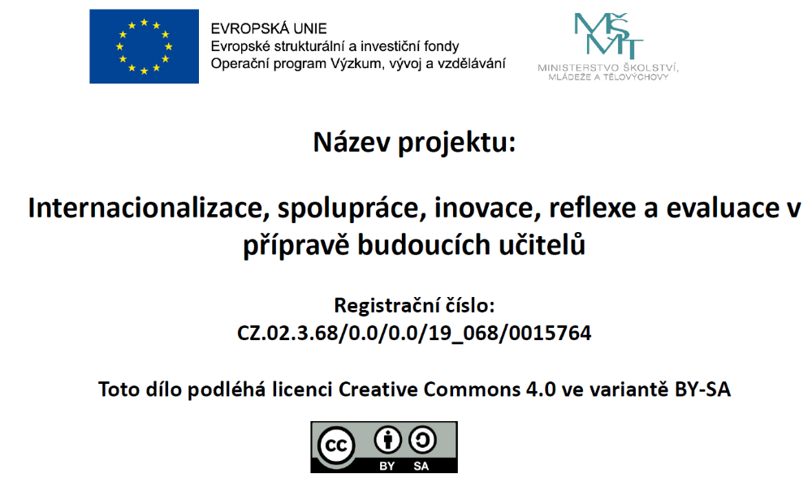

Posuzovací systém kvality výuky (pro potřeby RHV)
- Ontodidaktické kvality pozorované ve výuce (zřetel k vzdělávacímu obsahu)

- Komunikace a činnosti ve výuce byly účelně soustředěny na vzdělávací obsah a sledované cíle, nebylo to „tlachání“, které odbíhá od žádoucího tématu.
- Ve výuce probíhaly dialogy nebo diskuse, které do větší hloubky rozvíjely a vysvětlovaly určité téma či ústřední myšlenku v rámci vzdělávacího obsahu.
- Výklad poznatků vyučující/m byl účelně zaměřen na momenty podstatné pro daný vzdělávací obsah a sledované cíle.
- Vyučující zvolil/a učební úlohy, které příhodně rozvíjejí oborový způsob myšlení a jednání (přírodovědné, hudební nebo výtvarné, sportovní, technické atp.).
- Žáci z výuky zřejmě mohli získat hodnotné poznání – měli dobré příležitosti se v ní učit a něco se naučit.
- Vyučující je zjevně nadšený („zapálený“) pro svůj obor.
- Žáci pracovali s porozuměním pro způsob činnosti při řešení učebních úloh, rozuměli, co a jak mají v úloze dělat.
- Žáci pracovali s porozuměním pro smysl a důvody činnosti při řešení úloh, rozuměli, proč mají úlohu dělat.
- Vyučující žákům objasnil/a klíčové pojmy a problémy.
- Vyučující vedl/a žáky k zájmu o informace a poznatky, které prohlubují nebo rozšiřují a doplňují probírané učivo.
- Žáci projevovali odborné znalosti obsahu.
- Vyučující vedl/a žáky k terminologicky správnému vyjadřování.
- Vyučující podněcoval/a originalitu přístupu a tvořivost žáků ve vztahu ke vzdělávacímu obsahu.
- Vyučující vedl/a žáky k tomu, aby objevovali souvislosti mezi dílčími poznatky.
- Vyučující žáky motivoval/a k přemýšlení o jejich činnosti při řešení učebních úloh.
- Vyučující vhodně navazoval/a práci v hodině na osobní zkušenosti žáků.
- Vyučující podněcoval mezi žáky diskuse o jejich poznatcích nebo zkušenostech v účelném vztahu k probíranému učivu.
- Vyučující vtáhl/a žáky do atmosféry tajemství, napětí nebo dobrodružství při poznávání vzdělávacího obsahu.
- Ve výuce se žáci zapojovali do dialogů zahrnujících nejméně tři účastníky, kteří si navzájem vysvětlují své výpovědi, uvádějí zdůvodnění svých přesvědčení nebo postojů, navzájem se dotazují, aby si upřesnili, jak si vzájemně rozumějí apod.
- Výklad poznatků ze strany vyučující/ho byl správný z hlediska vzdělávacího oboru.
- Hodnocení a práce s chybou ve výuce vhodně podporovaly žákovské učení a poznávání vzdělávacího obsahu.

- Psychodidaktické kvality pozorované ve výuce (zřetel k žákovi)

- Vyučující kladl/a žákům podnětné otázky, které je motivovaly k rozvíjení jejich vlastních myšlenek, názorů nebo postojů.
- Vyučující hodnotil výpovědi nebo činnosti žáků pouze jednoduchým označením správnosti („ano, správně“, „ne, chybně“) a dále již nic nevysvětloval, nekomentoval. ****
- Vyučující v hodině účelně vymezoval/a jednotlivé postupy a fáze činnosti (uspořádání a fázování hodiny bylo vhodně podřízeno vzdělávacímu obsahu a cílům výuky).
- Jednotlivé fáze výuky byly vhodně a logicky propojeny.
- Vyučující diferencoval/a přístup k žákům podle jejich schopností a možností.
- Ve výuce vládla pracovní pohoda.
- Výklad poznatků ze strany vyučující/ho byl uspořádaný, systematický a logický.
- Vyučující žákům srozumitelně sděloval/a své pokyny nebo požadavky.
- Žáci zřejmě dobře rozuměli výkladu vyučující/ho.
- Žáci byli aktivitou ve výuce zřejmě zaujati, bavila je.
- Výuka probíhala stereotypně a byla pro žáky nudná. ****
- Vyučující využíval/a při práci se žáky podnětné postupy nebo náměty, které žáky motivovaly k učení a poznávání.
- Vyučující je nápaditý/á a originální.
- Vyučující pracuje se žáky ve třídě se zaujetím a nadšením.
- Pracovní potřeby žáci připravovali a uklízeli rychle, bez zmatků.
- Vyučující zjevně má autoritu ve třídě.
- Jednotlivé části výuky na sebe plynule navazovaly bez zbytečných prostojů.
- Organizační pokyny vyučující/ho byly věcné a účinné.
- Vyučovací jednotka byla dobře časově rozvržena.
- Vyučující žákům vysvětlil/a cíl práce a/nebo kritéria hodnocení.
- Vyučující má smysl pro humor, který podněcuje přátelskou atmosféru a pozitivně přispívá k pracovní pohodě.
- Výuka probíhala neuspořádaně, chaoticky. ****
- Vyučující dával/a žákům prostor k sebehodnocení nebo k hodnocení.
- Vyučující poskytoval/a žákům dostatek prostoru k samostatnému rozhodování, které účelně souvisí s obsahem a cíli výuky.
- Vyučující se dostatečně podle potřeby věnoval/a jednotlivcům nebo dílčím skupinám ve třídě (individuální přístup).
- Vyučující byl/a chápav/á,ý/ a povzbudiv/á,ý/ při nezdarech, nejistotě nebo chybování žáků.
- Ve výuce panovala atmosféra spolupráce, týmové součinnosti, vzájemné podpory.
- Nároky na žáky ze strany vyučující/ho byly přiměřené.
- Vyučující respektoval/a zvláštnosti jednotlivých žáků.
- Výběr vzdělávacího obsahu i jeho podání vyučující/m byly přizpůsobeny schopnostem žáků.
- Vyučující respektoval/a věkovou specifiku žáků.
- Vyučující je ve vztazích k žákům spravedlivý/á.

- Shrnující hodnocení

- Pozorovaná výuka mě velmi zaujala.
- Pozorovaná výuka mě rozhodně nenudila.
- Pozorovaná výuka byla pro mě přínosná.
- Celkově hodnotím práci vyučující/ho v této výuce jako výtečnou.
- Celkově hodnotím práci žáků v této výuce jako výtečnou.

Lickertova škála pro míru přijetí výroku (9 bodů, 5 z nich zakotvených)
N |  | 1 | 2 | 3 | 4 | 5 | 6 | 7 | 8
Nezaznamenal/a jsem |  | VŮBEC  NESOUHLASÍM | … | NESOUHLASÍM | … | ZČÁSTI SOUHLASÍM,  ZČÁSTI NESOUHLASÍM | … | SOUHLASÍM | …

(Zdroj: https://cs.wikipedia.org/wiki/Likertova_%C5%A1k%C3%A1la )

